**Právo jako systém**

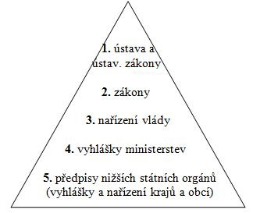**Právní vztahy** = vztahy upravené právními normami

**Fyzická osoba -** ………………………………; jedná sám za sebe

**Právnická osoba –** skupina lidí (stát, firma, organizace)

**Obsah právního vztahu** = to, co se děje při právním vztahu

**Předmět právního vztahu** = ……………………………………………………….

**Právní způsobilost**

1. Způsobilost k právům a povinnostem → od narození
2. Způsobilost k právním úkonům → od …… let

**Právní odvětví**

1. **Pracovní právo** – souhrn právních norem o pracovních vztazích
2. **Obchodní právo** – souhrn právních norem o podnikatelských majetkových vztazích
3. **Rodinné právo** – upravuje vztahy mezi manželi, rodiči a dětmi a vztahy při náhradní výchově dětí
4. **Živnostenské právo** - soubor právních předpisů o živnostenském podnikání a o oprávnění k provozování živnosti
5. **Ústavní právo** - souhrn právních norem o uspořádání a řízení státu
6. **Občanské právo** - souhrn právních norem o majetkových záležitostech fyzických a právnických osob
7. **Mezinárodní právo** – upravuje vztahy mezi státy, mezinárodními organizacemi a občanskoprávní záležitosti s cizineckým prvkem
8. **Trestní právo** – vymezuje trestné činy a tresty za ně
9. **Správní právo** – souhrn právních norem o státní správě a územní samosprávě
10. **Finanční právo –** upravujepeněžní záležitosti

**Právní řád =** soubor všech právních předpisů platných v zemi

**Právo** …………………..= práva a povinnosti účastníků právních vztahů

**Právo procesní** = …………………………………………………………………….. (postup soudů, policie…)

Právní norma

Právní předpis

Právní odvětví

Právní předpis

Právní norma

Právní norma